**Урок з хімії за темою «Виявлення лугів і кислот у розчинах за допомогою індикаторів», 7 клас**

Автор: Ступка Ірина Анатоліївна, учитель хімії та біології Рокитненської гімназії з дошкільним структурним підрозділом виконавчого комітету Омельницькоі сільської ради Кременчуцького району Полтавської області

**Мета: формувати ключові компетентності:**

1. Спілкування державною мовою: вміння усно і письмово висловлювати й тлумачити поняття, думки, почуття, факти та погляди (через слухання, говоріння, читання, письмо, застосування мультимедійних засобів.

2. Математична грамотність: вміння застосовувати математичні (числові) методи для вирішення прикладних завдань у різних сферах діяльності.

3. Компетентності в природничих науках і технологіях: наукове розуміння природи і сучасних технологій, а також здатність застосовувати його в практичній діяльності, уміння застосовувати науковий метод, спостерігати, аналізувати, формулювати гіпотези, збирати дані, проводити експерименти, аналізувати результати.

4. Уміння навчатися впродовж життя: здатність до пошуку та засвоєння нових знань, набуття нових вмінь і навичок, формування уявлення про різноманітність природних явищ на основі спостережень чи власного досвіду; формувати здатність відтворювати послідовність подій.

5. Соціальні і громадянські компетентності: вдосконалення форм поведінки, які потрібні для ефективної та конструктивної участі у громадському житті, уміння працювати з іншими на результат, попереджати і розв’язувати конфлікти, досягати компромісів, вчити продуктивно співпрацювати, вибирати правильне рішення, доводити його;

6. Екологічна грамотність і здорове життя : довести значення природньої краси на здоров’ я людини, бажання піклуватися про навколишнє середовища, усвідомлювати роль навколишнього середовища для життя і здоров’я людини, здатність і бажання дотримуватися здорового способу життя.

**Обладнання:** ноутбук, відеоілюстрації дії індикаторів, буряковий сік, чай з каркаде, розчин лимонної кислоти, розчин питної соди, склянки, скляні палички.

**Хід уроку**

1. **Вступна частина уроку** (організована відеоконференція Zoom meeting invitation - Zoom Meeting Ірина Ступка), посилання учням на платформі Human або у Viber- групі). Встановлення зворотнього зв’язку (бесіда з учнями).
2. **Мотивація навчальної діяльності учнів.**

Як ви розумієте вислів видатного італійського науковця та винахідника Леонардо да Вінчі (1452-1519) : « Природа так про все подбала, що всюди ти знаходиш, чого навчитися» ?

«Дослід Р.Бойля з фіалками»

Розглянемо загальновідомий історичний факт, але поставимо собі за мету з’ясувати, як саме робляться відкриття. Занурюючи фіалки у розчини, Бойль зробив висновок: у кислому середовищі пелюстки фіалок забарвлюються у червоний колір, а в лужному – у синьо-зелений. А як щодо інших квітів? Експерименти тривали. Найкращі результати дали лакмусові лишайники. Бойль занурив у настоянку лакмусового лишайника звичайні смужки паперу, почекав, доки вони вберуть настоянку, а потім висушив їх. Так він отримав «розумні» папірці, які вказують на кислотність розчину, Бойль назвав їх індикаторними, що в перекладі з латини означає «вказівники».

Давайте подумаємо, чому фіалки змінювали колір у досліді? (відповіді учнів- метод «Мікрофон»).

**ІІІ. Основна частина**

|  |  |
| --- | --- |
| Дії учителя | Дії учнів |
| 1. Оголошення теми уроку. 2. Пояснення нового матеріалу, яке супроводжується демонстрацією онлайн лабораторного досліду та еврістичною бесідою.   2.1. Вправа «Термінологія»  Розчини лугів і кислот здатні змінювати забарвлення особливих речовин – індикаторів. Нині використовують індикатори, які виготовляють на хімічних заводах. Термін «індикатор» походить від латинського слова indico – вказую, визначаю.  До найважливіших індикаторів належать лакмус, фенолфталеїн, метиловий оранжевий (скорочена назва – метилоранж), а також універсальний індикатор.   * 1. Лабораторний дослід №10 «Випробовування водних розчинів кислот і лугів індикаторами». Інструктаж з БЖД.   **Мета:** дослідити дію індикаторів на водні розчини кислот і лугів  **Обладнання:** штатив із пробірками, піпетка  **Реактиви:** розчин кислоти, розчин лугу, дистильована вода, індикатори (у вигляді розчинів): універсальний індикатор, фенолфталеїн, метиловий оранжевий.  **Завдання**: переглянути відео проведення дослідів і оформити звіт, давши відповіді на питання.  <https://youtu.be/1YyP6qh-c-k-гіперпосилання>  [**https://youtu.be/BiuvThAaO18**](https://youtu.be/BiuvThAaO18)  Вам видано розбавлені розчини натрій гідроксиду і нітратної кислоти, розчини індикаторів – лакмусу, фенолфталеїну, метилоранжу, а також універсальні індикаторні папірці. Яке забарвлення має розчин кожного індикатора, індикаторний папірець?  У пробірку з розчином лугу додайте 1-2 краплі розчину лакмусу, у другу – стільки ж крапель розчину фенолфталеїну, а в третю – метилоранжу. Змочіть скляну паличку розчином лугу і доторкніться нею до універсального індикаторного папірця Що спостерігаєте?  У три інші пробірки налийте по 1 мл розчину хлоридної кислоти і додайте індикатори. Що спостерігаєте?  Насамкінець нанесіть краплю води на універсальний індикаторний папірець за допомогою скляної палички. Чи змінилося його забарвлення?  Вносимо отримані результати в таблицю.   |  |  |  | | --- | --- | --- | | **Індикатори** | **Кислота** | **Луг** | | Лакмус |  |  | | Метиловий оранжевий |  |  | | Фенолфталеїн |  |  | | Універсальний індикаторний папір |  |  |     **Забарвлення індикаторів у розчині кислоти (а), воді (б), розчині лугу(в)**  **Вправа для очей**  [**https://www.youtube.com/watch?v=iXK1ltGfooE**](https://www.youtube.com/watch?v=iXK1ltGfooE)     * 1. Вправа «Думаємо і відповідаємо»   А) Чому змінюється колір індикатора?  Зміна забарвлення індикатора є наслідком його реакції з лугом або кислотою. Рівняння таких реакцій не наводимо, оскільки формули індикаторів і продуктів їх хімічних перетворень досить складні.  Нерозчинні у воді основи та кислоти не діють па індикатори і тому не можуть бути виявлені ними.  В) Яким індикатором не можна виявити кислоту?  С) Чи можна розрізнити воду і розчин кислоти за допомогою лакмусу?  D) Чи можна використати індикатор для розпізнавання оксиду калію і оксиду фосфору? Яким чином?   * 1. Логічна вправа або тестування.   **Перегляньте вправу та виконайте вказівки до відео**  [**https://learningapps.org/watch?v=paw94jfkc20**](https://learningapps.org/watch?v=paw94jfkc20)  Тестування за темою «Індикатори»- <https://naurok.com.ua/test/join?gamecode=6368776> | Записують тему уроку в зошитах    Записують назви індикаторів у зошит  Учні відповідають на запитання та роблять висновки про дію індикаторів на водні розчини кислот і лугів заповнюють таблицю.  Перегляд відеодосліду, запис у зошит.  Учні заповнюють таблицю  Учні перевіряють результати досліду  Виконання вправи для очей.  Учні відповідають на запитання  Учні виконують завдання, проходять тестування |

**IV. Рефлексія, або підбиття підсумків**

|  |  |
| --- | --- |
| Індикатори на службі людині. | Учні складають схему «Індикатори на службі людині», утворюючи кластер. |
| Відгадати загадки про індикатори (відеофрагмент). На гранули якої речовини діє індикатор і назва цього індикатору?  <https://www.youtube.com/watch?v=lhUa5uIKpy0>  **Індикатор чарівний**  **Колір змінить вмить він свій:**  **У кислому — почервоніє,**  **А у лужному — посиніє** | Відгадують загадки. |

**V. Підбиття підсумків уроку**

Так, наприкінці уроку пропоную учням відповісти на запитання:

1) Чи отримали ви сьогодні новий досвід? Який саме?

2) Що нового ви дізналися на уроці?

3) Про що ви хотіли б дізнатися більше?

4) Які думки, почуття викликали у вас при вивченні теми?

Також пропоную виразити свої емоції від уроку у вигляді смайлику і замалювати його у своєму зошиті.

**VI. Оцінювання роботи учнів та домашнє завдання.**

**Домашній експеримент «Природні індикатори».**

Для того, щоб квітка набула яскраво-блакитного відтінку, ґрунт, у якому вона росте, повинен бути кислим (якщо ґрунт недостатньо кислий, то існують абсолютно копійчані способи його підкислити:

Наприклад, лимонна кислота — розведіть 1 столову ложку на 10 літрів води і полийте рослину).

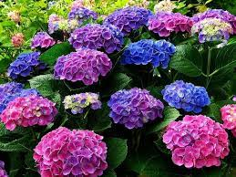 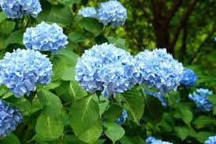

Якщо ж ви хочете, щоб ваша гортензія набула яскраво-рожевого кольору, то потрібно навпаки знизити кислотність ґрунту- додати доломіт, крейду або вапно.

Індикатор лакмус відомий давно. Його виготовляли із деяких видів лишайнику. Багато речовин, які змінюють забарвлення за дії лугів і кислот, міститься в ягодах темного кольору, овочах фіолетового та синього кольорів. Потім приготуйте із них відвари, прокип’ятивши у скляній чи емальованій посудині ягоди кожного виду зі 100-150 мл води протягом кількох хвилин. Отримані рідини після охолодження профільтруйте.

**Дослід з соком червоного буряка**

Налийте по 20-30 мл соку червого буряка у дві склянки. До однієї порції рідини додайте 2 мл розчину питної соди (1 ч.л. на 200 мл води), а до іншої – 10 крапель лимонного соку або трохи оцту. Як виготовлений вами індикатор змінює забарвлення за дії розчину, що містить луг і розчин кислоти? Переглянути приклад досліду можна за посиланням: <https://youtu.be/QK5aMtpZDZI>

Сік лимона з буряка стане темно-рожевим, тобто це означає, що лимон має рН менше 7. А розчин харчової соди з соком буряка стануть синьо-фіолетовими, що пояснює наявність лужного середовища, тобто рН більше 7.

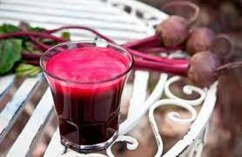 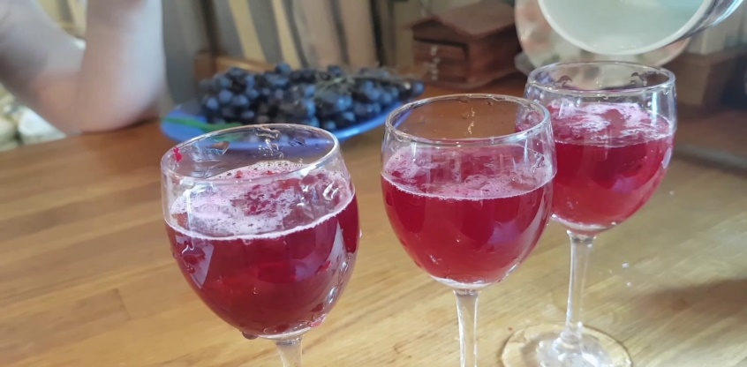

Аналогічні експерименти можна провести із соком червонокачанної капусти, відварами висушених забарвлених квітів, а також рідинами, отриманими після заварювання зеленого і чорного чаю, каркаде (суданської троянди).

